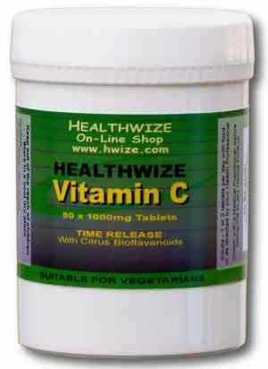
Vitamine C in een tablet

Een tekort aan vitamine C kan leiden tot de onder zeevaarders gevreesde ziekte scheurbuik. De eerste melding van genezing van deze ziekte stamt uit 1535 toen een aan scheurbuik lijdende bemanning werd genezen na het drinken van een aftreksel van dennennaalden. Pas in 1932 wordt er melding gemaakt van de stof vitamine C.
In een gezond lichaam bevindt zich 1000 mg vitamine C die op peil gehouden wordt door iedere dag 30 mg vitamine C aan te vullen. Vitamine C zit in tal van voedingsmiddelen zoals vruchtensap, sla, erwten, bonen etc. Bij een gezond persoon is het dus niet moeilijk om dit op peil te houden. Veel mensen zijn echter van mening dat een hoger gehalte vitamine C beter is voor de weerstand. Op het gebied van verkoudheid en griep kun je zelfs spreken over een soort van volksgeloof.

De commercie speelt hier op in met tabletten met vitamine C. in dit experiment ga je onderzoeken wat het gehalte vitamine C in een tablet is.

Vitamine C wordt vaak ook ascorbinezuur genoemd en heeft de formule C₆H₈O₆ en is een vrij sterke reductor. Daardoor kan deze reageren met bijvoorbeeld I₂ volgens de volgende reactie;

C₆H₈O_{6 (aq)} + I_{2 (aq)} C₆H₆O_{6 (aq)} + 2 H⁺_{(aq)} + 2 I⁻_{(aq)}

Met als halfreactie van ascorbinezuur:
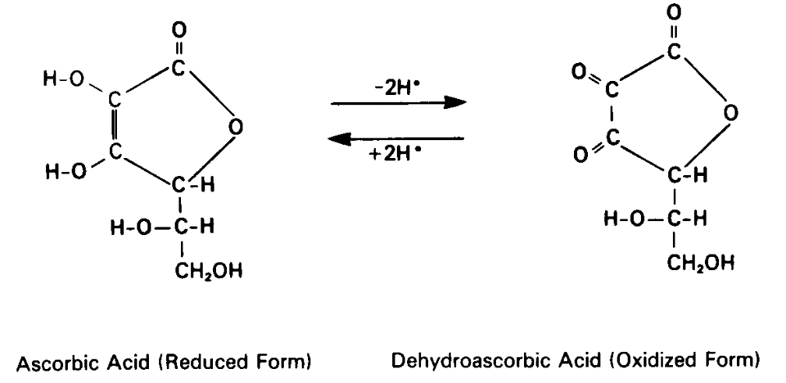

Vragen vooraf
- Geef de reactie tussen kaliumjodaat en kaliumjodide in zuur milieu.
- Tijdens de titratie reageert het vitamine C met jood. Waar komt dit jood vandaan?
- Verklaar waarom het eindpunt bereikt is als de oplossing blijven blauw gekleurd is.
- Zou de beschreven methode ook bruikbaar zijn als de reactie tussen vitamine C en jood langzaam zou verlopen? Verklaar je antwoord.

Benodigdheden
- Vitamine C tabletten
- Buret met 0.0100 M KIO₃
- 1 M H₂SO₄
- erlenmeyer 250ml
- 0,1 M KI
- Zetmeel
- mortier en stamper

Werkwijze
- Maak een tablet vitamine C fijn met de stamper.
- Bepaal de massa van de lege erlenmeyer
- Breng het gemalen vitamine C tablet over in de erlenmeyer en bepaal de massa van de overgebrachte vaste stof.
- Voeg 50 ml demi water toe en los het gestampte tablet op.
- Voeg 25 ml 0.1 M KI-oplossing toe en 10 mL 1 M H₂SO₄-oplossing toe en een beetje zetmeel.
- Titreer de oplossing met een 0.0100 M KIO₃- oplossing totdat deze blijvend blauw gekleurd is.
- Herhaal bovenstaande punten nog minstens twee maal tot je twee goede metingen hebt.

Vragen na het experiment
- Rangschik de waarnemingen in tabelvorm.
- Bereken uit de meetwaarden het aantal millimol vitamine C in de erlenmeyer.
- Bereken het massapercentage vitamine C in het tablet.
- Verklaar de verschillen of overeenkomsten van de berekende waarden met de theoretische waarden.
- Waar zou de tablet nog meer uit kunnen bestaan?

